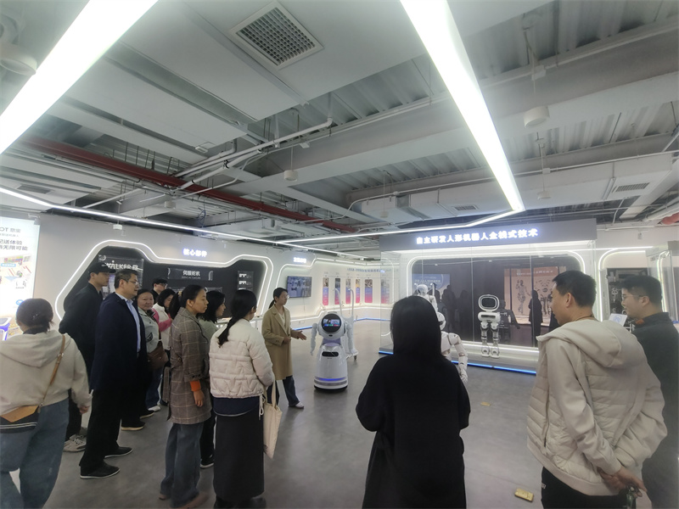

工作人员讲解机器人的应用场景

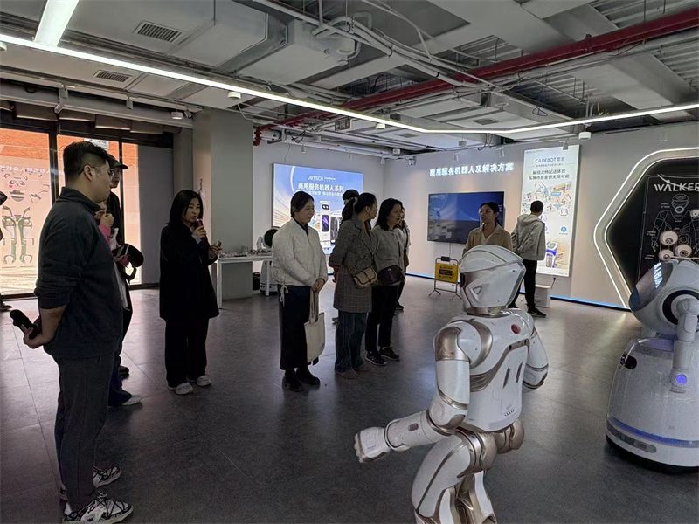

人形机器人与教师们互动

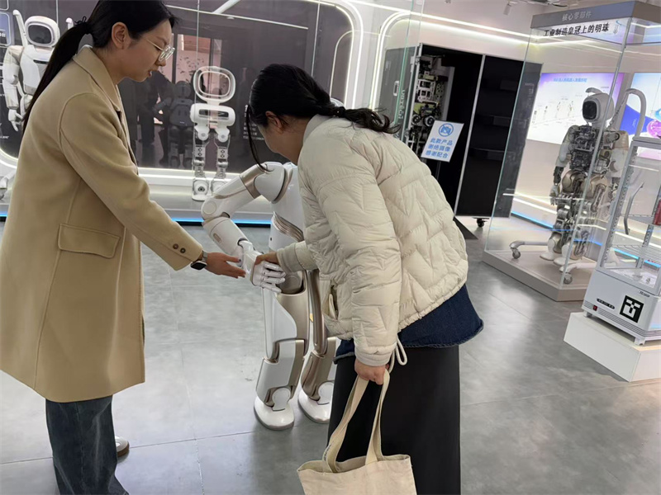

人形机器人与老师握手

为强化教师专业素养，精准对接行业前沿技术，探索教育教学与实际应用深度融合的创新路径，信息技术系网络工作室与电商工作室积极谋划教师外出研学活动。经审慎筛选，优必选科技有限公司脱颖而出，成为此次参观学习的目的地，旨在深入洞悉机器人技术在多元领域的应用实例，为教学革新注入全新活力。2025 年 4 月 1 日​我校信息技术系网络工作室、电商工作室的老师们来到了优必选科技有限公司进行参观交流活动。​

优必选科技有限公司自 2008 年创立以来，始终聚焦机器人研发领域，凭借多年的技术沉淀与创新突破，已成长为行业翘楚。公司业务版图广泛，深度覆盖工业、教育、医疗、物流、商业等核心领域。其研发的机器人产品，宛如智能先锋，在各场景中精准发力，引领行业智能化变革浪潮。公司专业人员为到访教师详细阐释了机器人在不同领域的应用模式。在工业场景中，重达 75 公斤的工业机器人堪称 “全能工匠”，其卓越的负载能力与精准的操作精度，既能赋能商业生产，实现高效作业，又能在复杂艰险的环境中，辅助人类完成高难度任务，大幅提升生产效能与安全系数。教育领域里，小悟空机器人则化身为 “智慧学伴”，凭借萌趣外形与强大功能，不仅能与学生流畅对话，还能深入浅出地讲解知识，为创新教育模式提供了有力支撑。现场演示环节精彩纷呈，工业机器人依照指令，在复杂操作流程中精准走位，动作行云流水，甚至还即兴献上一段太极，展现出刚柔并济的机械魅力，淋漓尽致地诠释了其高度的灵活性与智能操控性。小悟空机器人也毫不逊色，积极与老师们互动交流，对各类问题对答如流，充分彰显其在教育辅助方面的无限潜力。​

此次参观，为老师们打开了一扇通往机器人应用世界的大门，使其直观领略到机器人技术在各行业的蓬勃活力，极大地拓宽了视野，丰富了知识体系，对机器人技术的发展脉络与应用前景有了更为深刻、清晰的认知。在教学层面，老师们深受启发，收获了诸多创新灵感。以 Python 语言教学为例，参观经历让老师们明晰可将机器人应用场景巧妙融入教学内容，使 Python 语言教学摆脱抽象理论束缚，紧密贴合实际需求，有效激发学生学习兴趣，显著提升其实践动手能力。参观期间，老师们深入了解到各类机器人赛事信息，这为搭建学生实践平台、提升学生专业技能开辟了新路径。

此次参观活动为信息技术系网络工作室与电商工作室的教师团队带来了宝贵的学习契机，对后续教学改革与创新具有深远的推动意义。未来，工作室将持续密切关注行业动态，积极组织更多此类学习交流活动，不断夯实教师专业根基，提升教学综合实力。​